Муниципальное бюджетное дошкольное образовательное учреждение «Детский сад №3 «Сказка» комбинированного вида

Презентация проекта в средней группе «Акварелька»

Проектная деятельность «Огород на окне»

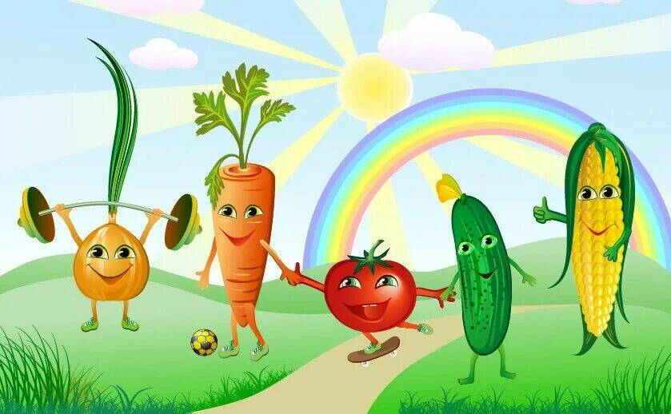

Воспитатель: Иванова С.И

2022

**Паспорт проекта:** Место проведения: Муниципальное бюджетное дошкольное образовательное учреждение «Детский сад №3 «Сказка» , г. Абдулино. Полное название проекта: «Огород на подоконнике» Автор проекта (Ф.И.О): Иванова Светлана Ивановна Адрес образовательной организации:461744, Россия, Оренбургская область, город Абдулино, ул.Телеграфная , д.22 **Актуальность**  С самого рождения ребенок является первооткрывателем, исследователем того мира, который его окружает. А особенно ребенок – дошкольник. Так и ребенок усваивает все прочно и надолго, когда слышит, видит и делает сам. Поэтому взрослому важно в процессе обучения развивать и поддерживать познавательную активность, создавать условия для самостоятельного поиска информации. **Проблема** - Не все дети знают, откуда появляются овощи;- Не все дети знают, что такое огород; - Не все дети знают, что в огороде растёт;-Не все дети знают, что нужно для роста растения;-Их интерес к познавательно-исследовательской деятельности недостаточно развит. **Цель проекта -**Формирование у детей интереса к исследовательской деятельности по выращиванию культурных растений в комнатных условиях.- Расширение знаний дошкольников о том, как ухаживать за растениями в комнатных условиях; привлечение к работе проекта как можно больше детей.- Формирование экологической культуры у детей и родителей. **Задачи проекта**

- Формировать у детей понятия взаимосвязи «природа и люди»: люди выращивают и ухаживают за растениями, растения вырастают, радуют людей своей красотой, кормят своими плодами.

- Формировать у детей знания о росте и потребности растений (тепло, влага, свет).

- Формировать умения наблюдать, ухаживать за огородными культурами***.***

- Развивать любознательность, интерес к исследовательской деятельности, экспериментированию, удовлетворить детскую пытливость.

- Воспитывать бережное и заботливое отношение к растениям.

 - Формировать партнерские взаимоотношения между педагогом,

детьми и родителями.

- Стимулировать развитие инициативности и самостоятельности

ребёнка в речевом общении с взрослыми и сверстниками

**Тип проекта**

По основному виду деятельности: познавательно-исследовательский.

 По составу участников: групповой

По срокам реализации: краткосрочный

**Участники проекта**

Дети средней группы, воспитатель группы, помощник воспитателя, родители.

**Срок проведения:**

Октябрь - апрель

**Предполагаемый результат проекта**

- Дети научатся сажать и ухаживать за культурными огородными растениями. Познакомятся с условиями их содержания.

- Дети узнают особенности строения растения, узнают много

интересного из жизни растений.

- Опытным путем дети исследуют условия необходимые для роста культурных растений.

Воспитатель продолжает прививать интерес детей к методу проектирования, который позволяет эффективно развивать познавательно-исследовательское и творческое мышление дошкольников.

**Этапы работы над проектом**

Проект реализуется в три этапа – подготовительный, основной, заключительный.

**Подготовительный этап** - выявление цели и определение задачи; - подборка материала (литература, наглядный материал, дидактические игры, муляжи овощей, семена для посадки);

- беседы с детьми ;

 - работа с родителями : ознакомить с предстоящим проектом, сбор необходимого материала для создания огорода;

 - подготовка семян.

**Основной этап**

Посев овощных культур-

Наблюдение за ростом и развитием растений

- Знакомство с таблицами и схемами роста растений

- Беседы по теме проекта- Чтение пословиц, стихов, сказок о растениях, овощах .

- Творческая деятельность

- Опытно-экспериментальная деятельность

- Дидактические игры.

- Рассматривание фото, иллюстраций.

**Заключительный этап:**

Анализ полученных результатов;

- Высадка части растений в грунт (при наличии погодных условий)  -Презентация проекта «Огород на окне». -Изготовление лэпбука «Огород на подоконнике»

**Выводы :** Таким образом, данный проект способствовал тому что, уровень интереса детей среднего дошкольного возраста к исследовательской деятельности в познании растительного мира значительно вырос. Повысилась экологическая компетентность детей : дети могут различать некоторые виды растений, знают особенности строения растения и условия их роста. У детей появилось желание по собственной инициативе ухаживать за растениями, появился интерес и стремление к взаимодействию с ними.

Данный проект подтвердил, что и в дальнейшем необходимо способствовать слиянию ребенка с природой, формировать эстетическое отношение к ней, углублять знания, совершенствовать навыки, поддерживать индивидуальность. И тогда ребенок проявит интерес к познавательно-исследовательской деятельности, будут самостоятельно и творчески осваивать новые способы исследований.

**Использованная литература :**

1. Масленникова О. М. Экологические проекты в детском саду.

2. Мартынова Е. А., Сучкова И. М. «Организация опытно – экспериментальной деятельности детей 2-7 лет»

3. Николаева С. Н. Игра в экологическом воспитании дошкольников.

4. Рыжова Н. А. «Наш дом – природа»

5. Шорыгина Т. А.  «Овощи. Какие они?»

Китайская пословица  гласит:

«Расскажи – и я забуду, покажи – и я запомню, дай попробовать и я пойму».

**Реализация проекта**

В повседневной жизни детей я обратила внимание на то, что дети не все и не всегда с желанием выполняют поручения или дежурят в природном уголке. Многие дети полив цветы, не хотят убирать за собой лейки, не протирают цветы. На вопрос «Почему вы не доводите начатое дело до конца?» - отвечали «Уже протирали», «Я не люблю ухаживать за цветами», «Можно завтра до поливаю» На вопрос воспитателя: - Нужны ли нам растения, и приносят- ли они пользу? Одни дети ответили: Что растения должны расти на улице. Другая часть детей сказали, что растения красивые, но от них пользы мало.

|  |  |  |
| --- | --- | --- |
| Что мы знаем о растениях | Что можем и хотим узнать | Как мы это узнаем |
| - Растения растут в земле; -Растения бывают разные: цветы, деревья, трава, кусты; -У растений есть листья, цветы; -Растения на улице растут только летом;  -На даче выращиваем летом овощи; -В помещении растения растут всегда; -Из овощей варят суп, делаю салат; -Папа дарит цветы на праздники, -Зимой в банках приносят огурцы, они маринованные; -Лес – это много разных растений. | - Как растут растения? -Чем подкармливать растения? -Зачем подкармливают? -Где растут растения? -Какие бываю растения? -Какую пользу приносят растения? -Как правильно ухаживать за растениями? -Откуда берутся семена? -Какие растения используются при приготовлении блюд? - Из чего состоят растения? -Что особенно важно для жизни растений? | -Прочитать книжки о растениях; -Побеседовать о пользе растений, и как за ними ухаживать; -Рассмотреть иллюстрации с изображением растений; -Нарисовать картины с изображением растении; -Понаблюдать за приготовлением блюд из овощей и расспросить маму или бабушку, как и где  правильно использовать овощи; ь-Обратить внимание на прогулке какие растения растут на участке. |

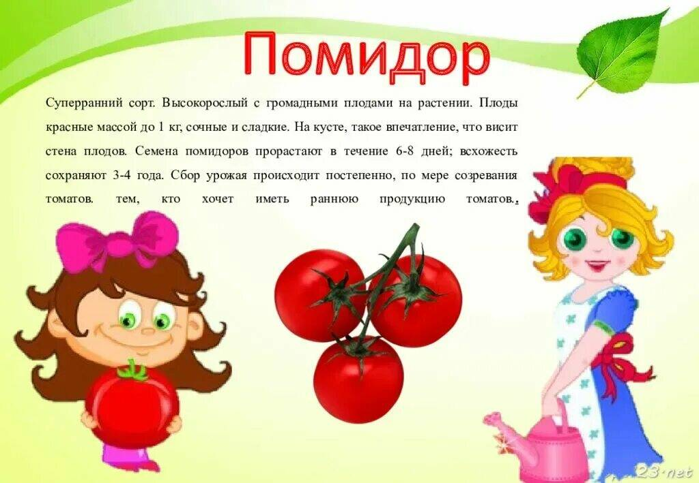

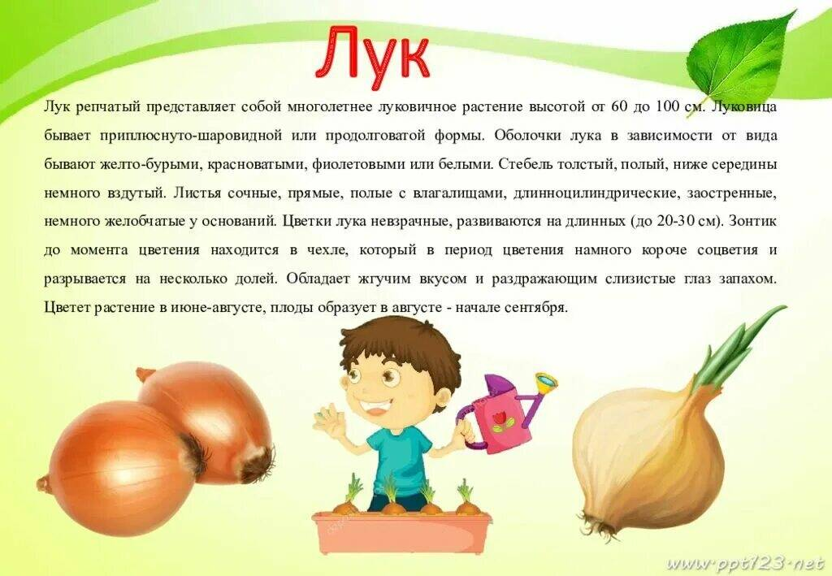

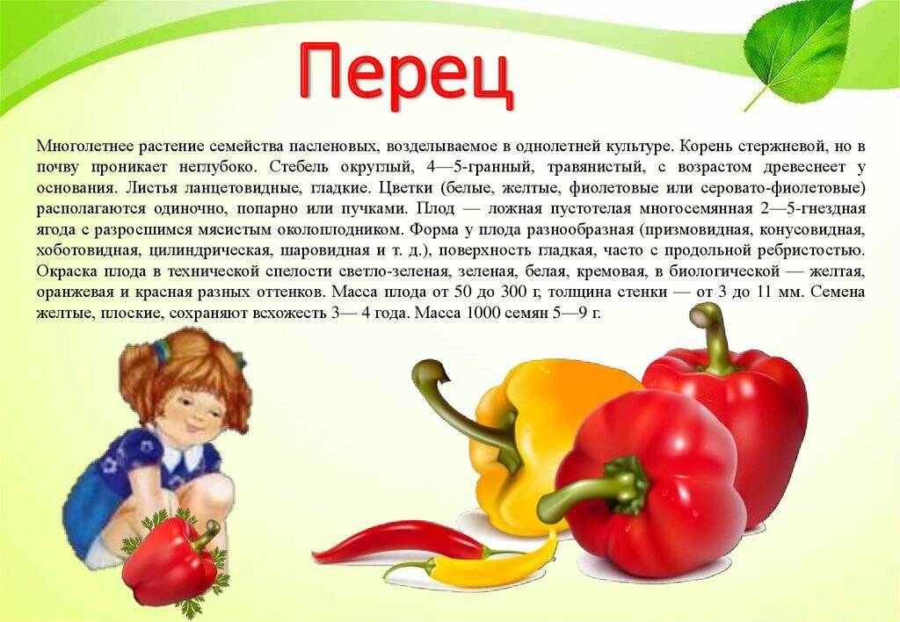

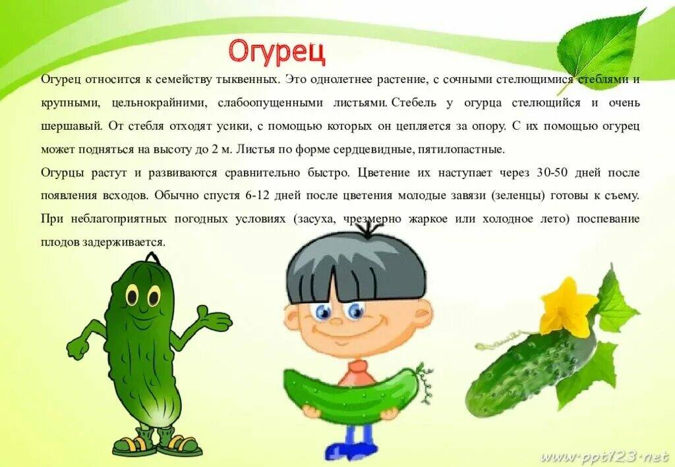

**Загадки об овощах**

Что за скрип? Что за хруст?   
Это что еще за куст?  
Как же быть без хруста,  
Если я … !  
(Капуста)

*** И зелен, и густ  
На грядке вырос куст.  
Покопай немножко:  
Под кустом … .  
(Картошка) *** Кругла да гладка,  
Откусишь – сладка.  
Засела крепко  
На грядке … .  
(Репка) *** Подставив солнышку бочок,

Лежит на грядке … .  
(Кабачок)

Кто в земле укрылся ловко?  
Это рыжая … .  
(Морковка)

*** Вот зеленый молодец.  
Он зовется … .  
(Огурец) *** Он на солнце греет бок,  
Дарит нам томатный сок.  
Любят люди с давних пор  
Красный, спелый … .  
(Помидор) *** В огороде вырастала,  
Под дождями мокла,  
Созревала-созревала  
И созрела … .  
(Свёкла) *** Заставит плакать всех вокруг,  
Хоть он и не драчун, а … .  
(Лук)

**Дидактические игры**

1.«Кто скорее соберет»

**Цель** - учить детей группировать овощи и фрукты, воспитывать быстроту реакции на слово воспитателя, выдержку, дисциплинированность.

Игровое правило. Собирать овощи и фрукты только в соответствии с пометкой – значком на корзине (на одной приклеена картинка «яблоко», на другой – «огурец»). Выигрывает та команда, которая быстрее соберет все предметы в корзину и при этом не ошибется. Игровые действия. Поиск предметов, соревнование команд.

2. «Что сажают в огороде» Цель.- учить детей классифицировать предметы по определенным признакам (по месту их произрастания, по способу их применения, развивать быстроту мышления, слуховое внимание, речевые навыки. Игровое правило. Отвечать на вопросы водящего нужно только словами «да» или «нет».

3.«Узнай овощи на вкус»

Цель– закреплять знания об овощах, умение распознавать овощи по вкусу.

Ход игры. На тарелке у воспитателя лежат целые овощи, а у детей на столах блюдца с разными кусочками овощей. Рассмотрев овощи на тарелке, дети берут по кусочку любого овоща со своего блюдца, съедают его а затем называют овощ и его вкус.

4. «Что растет в саду, огороде? »

Цель - развивать умение действовать по сигналу быстро; воспитывать честность при выполнении правил игры.

Ход игры. По сигналу взрослого дети отбирают маленькие карточки в соответствии с рисунком на большой карте у взрослого. Выигрывает тот, кто быстрее закрыл все пустые клетки и правильно назвал растения. Маленькие карточки просматриваются детьми заранее.

5.«Чудесный мешочек»

Цель-   совершенствовать умение на ощупь определять фрукт или овощ по его форме, правильно называть его цвет, развивать внимание, память, устную речь

Ход игры:  воспитатель показывает мешочек и говорит:

                                                 Я-чудесный мешочек,

                                                 Всем ребятам я — дружочек.

                                                 Очень хочется мне знать,

                                                 Как вы любите играть.

Дети складывают в мешочек муляжи овощей и фруктов. Далее по очереди берут из мешочка предмет, на ощупь определяют, что это, называют его, а потом достают.

После этого дети собираются в группы «Овощи», «Фрукты».

6.«Доскажи словечко»

Цель **-** развитие внимания, памяти, совершенствование знаний об овощах и фруктах.

Ход игры: взрослый читает, а дети добавляют слова.

- Здесь весною было пусто, летом выросла… (капуста).

 - Солнышко светило, чтоб ярче зеленел … (укроп).

- Собираем мы в лукошко очень крупную … (картошку).

       - От дождя земля намокла – вылезай, толстушка … (свёкла).

  - Из земли – за чуб плутовку тянем сочную … (морковку).

- Помогает деду внук – собирает с грядок … (лук).

 - Вот зелёный толстячок – крупный, гладкий … (кабачок).

- А теперь пойдём мы в сад, там созрел уж … (виноград).

 - Очень сочны и красивы выросли на ветках … (сливы).

- Для Серёжи и Марины набираем … (мандарины).

   - Для Ванюши и Катюши соберём в корзину … (груши).

- Не забудем для Алёны очень кислые … (лимоны).

- Для начинки в пироги набираем … (яблоки).

Вот и всё! Хоть и устали, урожай мы весь собрали!

7.«Назови ласково»

Цель **-** Расширять и обогащать словарный запас. Упражнять в образовании имен существительных с уменьшительно- ласкательными суффиксами.

Материал. Мяч.

Ход игры: Воспитатель, бросая мяч ребенку, называет слово. Ребенок, возвращая мяч, произносит его «ласково».

Например: Огурец – огурчик

Игра-ситуация «Огород на окне» Программное содержание. Активизировать слуховое внимание, художественное восприятие; будить творческую активность детей; учить пересказывать и инсценировать знакомый литературный материал. Материалы. Банка с натуральным луком, муляжи луковиц, игрушечный ящик. Связь с другими занятиями и видами деятельности. Развитие речи, ознакомление с окружающим. Ход игры Воспитатель подводит детей к окну и показывает, как подрос в банке на окне лук. Рассматривая с ребятами, как растут зеленые стрелки, вызывает в их воображении художественные образы и затем рассказывает сказку. Луковки Хозяйка пошла на базар и купила лук, принесла его домой и хотела сварить луковый суп. Луковицы были небольшие, и хозяйка подумала: «Нет, лучше я этот лук посажу, и будет у меня настоящий огород на окне». Подумала так и пошла на улицу за землей.Луковки лежали на столе. Они были маленькие, невзрачные —слишком малы для хорошего лукового супа. Луковки лежали и думали: «Что с нами будет?» Одна луковка была больше всех. Она посмотрела на других луковок и гордо сказала: «Я не хочу идти в суп, я слишком для этого хороша». Другие луковки тоже не хотели в суп, но промолчали, они были слишком малы, чтобы их голос был услышан.Пришла хозяйка. Она взяла просторный, длинный, во весь подоконник, горшок, насыпала в него земли и посадила рядком лук. Потом полила его водой из кувшина, внимательно посмотрела на свой огород и сказала: «Вот так будет лучше. Лучок, расти поскорее!» И ушла.Луковки успокоились, напились прохладной водички и уснули на новом месте. Хозяйка не подходила к окну два дня и подошла только на третий день, чтобы посмотреть, как там живет ее огород и воскликнула: «Какое чудо! Он растет!» Взяла воды и снова полила лук.Луковки сначала не поняли, чем так восхищалась хозяйка, а потом поглядели друг на друга и увидели, как над их головками поднимаются вверх зеленые стрелки. «Мы растем!» —обрадовались луковки и сразу повеселели. К хозяйке приходили гости и все в один голос хвалили огород на окне. Хозяйка срезала сочные стрелки лука и украсила ими салат. Луковки очень гордились собой: еще бы, ведь они приносят людям пользу.Воспитатель спрашивает детей, понравилась ли им сказка. Затем предлагает разыграть эту сказку в настольном театре. Дети берут муляжи луковиц, выбирают хозяйку и начинают спектакль. Воспитатель помогает детям в роли ведущего.

**Сказки**

**Сказка про овощи** Посадил дед репку. И ждал, что она вырастет большая-пребольшая. Пришло время. Стал дед репку копать. Тянет-потянет... А тут слышит, что овощ с ним разговаривает. - Дедуля, ну какая же я тебе репка, я же красная морковка с зелеными кудрявыми волосами! - Вот чудеса, - говорит дед, - а где же я репку посадил? Не помню. Полезай ко мне в корзину, на суп пригодишься, а пока вместе будем искать. Идет он дальше по огороду. Тянет-потянет... - Ой, осторожней со мной, я же не репка, а свекла, - ответила деловито бордовая дама. - Как же так, - говорит дед, - опять перепутал. Ну пойдем и ты со мной, на борщ понадобишься. Идет он дальше. - Ты, наверно, репка, - обратился дед к очередному овощу. - Кто, я? Нет, что ты. Я картошка. - Вот дела, - пробормотал дедушка, - ох, старость - не радость. Слеповат, да с памятью проблемы. Как же мне репку отыскать? - Да вот же я, - воскликнула репка, - сколько вас всех можно ждать? Сижу тут, скучаю одна. - Наконец-то, - обрадовался дед. Хотел было вытянуть, да уж и правда большая-пребольшая репка уродилась. Наверное, надо звать бабку, внучку и других. А как дед репку тянул? Ну а это уже другая история.

**Спор овощей**

 Жили-были старик со старухой. Дед по вечерам смотрел телевизор, а бабушка вязала ему носки. Скучно им стало так жить. Решили обзавестись огородом. Целыми днями на нем возились. Им очень нравилось, что время быстро пролетало и стало совсем не скучно. Пришло время сеять семена. Такое серьезное дело дед не доверил бабке. Сам поехал на базар, все купил. Решил бабулю не звать, а сам семена посеять. Но споткнулся, и все семена рассыпались по огороду. Пришел дед домой угрюмый. И говорит: "Как же теперь отыскать, где морковка, а где свекла!" "Не беспокойся, дед, - сказала бабка, - придет пора, сами догадаемся". Вот и осень наступила, пора собирать урожай. Смотрят старик со старухой, а овощи удались все такие красивые, спелые. Вот только спорят они друг с другом, кто из них лучше и полезней. - Я помидор, из меня получается вкусный томат. Я лучше всех. - А я всех полезней. Я - лук, спасаю от всех недуг. - А вот и нет. Я тоже витаминами богата. Я - тыква сладкая и очень вкусная, а еще я очень яркая и красивая. - Не одна ты красотой блещешь. Я - морковка красная, девица я прекрасная. Полезная и вкусная, всем очень нравлюсь. Долго спорили овощи, пока дед с бабкой не сказали: "Все вы главные, важные и полезные. Всех вас соберем, никого на грядке не оставим. Кто-то в кашу пойдет, кто-то в суп, а многие из вас и сырые съедобные и очень вкусные. Обрадовались овощи, засмеялись и захлопали".

**Сказка о полезных овощах**.

Катя, как обычно, гостила у бабушки в период летних каникул. Ей очень нравилось в этой деревне. Яркое и теплое солнышко всегда поднимало настроение, а в чистой речке всегда можно было вдоволь искупаться. Только вот Катя очень часто капризничала и не слушалась бабушку. Она не хотела кушать приготовленные блюда из овощей и фруктов. Девочка отказывалась их есть и говорила: "Это я не хочу, это не буду. Вот это зелененькое я не ем, а вот это красненькое убери". И все в таком духе. Конечно, это сильно растраивало бабушку, ведь она так старалась для любимой внучки. Но Катенька ничего не могла с собой поделать.

Однажды девочка вышла на улицу и услышала, что на огороде кто-то разговаривает. Она подошла поближе к грядкам и была очень удивлена. Овощи спорили между собой. - Я главнее всех на свете, - выступил картофель, - я способен насытить весь организм и дать силы на целый день. Благодаря моим полезным свойствам каждый ребенок будет долго бегать, прыгать, скакать, и ничуть не устанет. - Неправда, я самая важная! - заявила красивая оранжевая морковь. Вы даже не представляете, сколько во мне бета-каротина – супер витамина. Он полезен для зрения. - Хм, - подумала Катя, - наверное, бабушка очень любит морковку, раз до сих пор вяжет и читает без очков. А в это время овощи продолжали спорить: - Дорогая подружка, - подключилась к разговору тыква, - не думай, что ты одна богата бета-каротином. Во мне его тоже предостаточно. Я помогаю людям справляться с осенними недугами. А еще во мне витамин C содержится. - Я тоже имею такой витамин, - игриво ответил красный перец, - во мне его гораздо больше, чем в цитрусовых. - Нет, ребята, вы, конечно, важны, но я все-таки самая главная! - сказала капуста брокколи. - Меня можно есть не только вареной, жареной или тушеной, но и сырой. Во мне содержатся самые полезные витамины. А суп из меня получается превосходный. - Друзья, все вы конечно правы, но без меня блюда получаются не такие вкусные. - сказал лук басом, - и я могу вылечить человека от разных болезней. И тут овощи заметили, что кто-то за ними наблюдает, и тотчас прекратили свой спор, как будто и не разговаривали вовсе. - Вот это чудеса! - тихонько сказала Катенька. - И тут бабушка позвала внучку кушать. Катя поняла, что очень проголодалась, и побежала мыть руки. Когда девочка увидела, что на завтрак ее ожидала тыквенная каша, то очень обрадовалась. Ей захотелось самой перепробовать все овощи и выбрать, кто из них главнее и вкуснее. Катя решила, что теперь будет с удовольствием кушать бабушкины салатики и кашки и станет красивой и здоровой

**Пальчиковая гимнастика:** «Хозяйка однажды с базара пришла»

Хозяйка однажды с базара пришла (шагают пальчиками по столу)

Хозяйка с базара домой принесла картошку, морковь, капусту, горох, петрушку и свёклу (Ох!)(загибают по одному пальчику на строчку на обеих руках)

Вот овощи спор завели на столе. Кто лучше, вкусней и нужней на земле.(попеременные удары кулаками и ладошками)

Картошка? Капуста? Морковка? Горох? Петрушка иль свекла? Ох! (хлопок) (загибают пальцы).

Хозяйка тем временем ножик взяла и ножиком этим крошить начала(стучат ребром каждой ладони по столу)

Картошка? Капуста? Морковка? Горох? Загибают пальцы. Хлопок .Ох!

Накрытые крышкой в горшке, кипели, кипели в крутом кипятке,(ладошки складывают крест на крест на столе)

Картошка? Капуста? Морковка? Горох? Петрушка и свекла. Ох!(Загибают пальцы).

И суп овощной оказался не плох!!(показывают, как едят суп).

**Пальчиковые игры по теме:** «Овощи»

**«**У Лариски – две редиски» у Лариски – две редиски. (по очереди разгибать пальчики)  
У Алешки – две картошки.  
У Сережки-сорванца – два зеленых огурца.  
А у Вовки – две морковки.  
Да еще у Петьки две хвостатых редьки.

«Капуста»

Что за скрип?                                               Сжимать и разжимать пальцы

Что за хруст?

Это что ещё за куст?                                   Соединить основания ладоней, пальцы – «бутоном»

Покружить ими.

Как же быть без хруста?                 Сделать из пальцев шар

Если я капуста!

«Салат».  
Мы морковку чистим- чистим,(Энергично проводят кулачком правой руки по ладони левой).  
Мы морковку трём-трём, (Прижимают кулачки к груди и делают ими резкие движения вперёд-назад).  
Сахарком её посыплем («Посыпают сахарком», мелко перебирая пальчиками).  
И сметанкою польём. (Кулачком делают движения сверху вниз, как бы поливая).  
Вот какой у нас салат, Протягивают ладони вперёд).  
Витаминами богат! (Поглаживают ладошкой живот)

**Занятие «Овощи»**

Цель:познакомить детей сразнообразием овощей.

Образовательные задачи.

Расширениепредставлений у детейоб овощах, месте ихпроизрастания существенных признаках. Уточнение ,и расширение словаря по теме (огород, грядка. овощи, огурец, помидор, свёкла**,**репа , кабачок, лук. баклажан, морковь, круглый длинный, зелёный,красный**,**жёлтый**,**таскать,копать, срезать, рвать). Совершенствование грамматического строя речи (образование множественного числа существительных, образование формы родительного падежа существительных).

Развивающие задачи.

Активизация речевой деятельности детей, развитие мышления, мелкой и общей моторики. Развитие слухового и зрительного внимания.

Обучение отгадыванию загадок об овощах. Развитие конструктивных способностей.

Воспитательные задачи**.**

Формирование положительной установки на участие в нод, доброжелательных отношений, навыков сотрудничества.

Оборудование**.**

Грузовик, конверты с целыми и разрезными картинами с изображением овощей, муляжи овощей, карточки с контурными изображениями овощей,

мольберт.

Предварительная работа**.**

Экскурсия с родителями на рынок или в магазин «овощи – фрукты», рассматривание овощей. Разучивание упражнения «Урожай».

1. Вводная часть**.**

Воспитатель ввозит в группу игрушечный грузовик с овощами (муляжи).

(Дети сидят на ковре).

Воспитатель:

- В огороде нашем

Нет редиски краше.

Как сочна, красна, кругла,

Не смотрите, что мала.

Репка тоже удалась,

Жёлтым солнышком зажглась. Ну а разве плох лучок,

В ста одежках старичок.

Воспитатель: «Дети, что привёз вам грузовик?

Откуда он их привёз?

Где растут овощи?»

(ответы детей).

2. Основная часть.

1). Рассматривание овощей. Беседа.

Воспитатель:

- Что это?  (показывает морковь).

- Какая она?

- Где она растёт?

Что это?    (показывает помидор).

- Какой он?

Где растёт?

- Что это?   (показывает огурец).

- Какой он?

- Где растёт?

2). Игра «Один – много».

Каждый ребёнок получает карточки с изображением одного овоща и с изображением нескольких овощей. Дети показывают свои карточки и называют сначала один овощ, а затем много овощей.

- кабачок – кабачки

- огурец – огурцы

- помидор – помидоры

- баклажан – баклажаны.

3). Воспитатель раздаёт детям конверты.

Воспитатель:

- Дети, достаньте из конвертов целые картинки с овощами.

- Посмотрите, какие  красивые овощи на картинах.

- Назовите овощи, их  цвет и форму.

(репка, свёкла, редиска, лук).

- Дети, теперь достаньте такие же, но разрезные на части картинки.

- Попробуйте собрать, чтобы овощи были целыми.

(Дети собирают картинки и называют овощи, которые они собрали).

4). Физкультминутка.

Упражнение «Урожай».

В огород пойдём,

Урожай соберём (идут по кругу, взявшись за руки).

Мы морковки натаскаем

И картошки накопаем.(«таскают»: выполняют наклоны с имитирующими движениями рук. «копают» выполняют движения руками, имитирующую работу с лопатой).

Срежем мы кочан капусты,

Круглый, сочный, очень вкусный.(«срезают» одной рукой держат воображаемый кочан, а другой с воображаемым ножом подсекают снизу кочан.)

Щавеля нарвём немножко.

(«рвут» - приседают и выполняют имитирующие хватательные движения обеими руками.)

И вернёмся по дорожке.(идут по кругу, взявшись за руки).

5).Упражнение «Чего не стало?»

Воспитатель;

- Дети, я оставлю на столе четыре овоща. Назовите их и запомните.

(Помидор, огурец, лук, редиска).

- А теперь закройте глаза

(Дети закрывают глаза. Воспитатель убирает один из овощей, например, помидор.)

- Дети, откройте глаза и скажите, чего не стало.

(Упражнение повторяется три – четыре раза).

6). Отгадывание загадок.

(Дети сидят на стульчиках. Воспитатель помещает на мольберт предметные картинки с изображением овощей: морковка, капуста, лук.

Воспитатель:

- Сейчас я загадаю вам загадки, а вы смотрите на картинки и думайте о каком овоще я говорю.

Красный нос в землю врос, А зелёный хвост снаружи.

Нам зелёный хвост не нужен.

Нужен только красный нос.

(Морковь).

Прежде чем его мы съели,

Мы наплакаться успели.

(Лук).

Что за скрип? Что за хруст?

Это что ещё за куст?

Как же быть без хруста

Если я ……. (капуста).

**3.Заключительная  часть.**

Воспитатель: «Дети, давайте вспомним чем мы занимались, что вам понравилось».

**Консультация для родителей «Огород на подоконнике»**

В наше время самое интересное чудо для детей в зимнее время - это создание огорода на подоконнике**.** Многие родители, имеющие свои огороды(дачи, не подозревают**,** что зеленое царство начнет вызывать огромный интерес ребенка, если взрослые научат наблюдать за растением, видеть в зеленом ростке особое живое существо, жизнь которого целиком зависит от того, получает он уход или нет. Только с помощью взрослых дошкольник может понять, что жизнь растения зависит от наличия тепла, света и хорошей почвы, научится отличать здоровое и сильное растение от слабого, хилого, требующего «лечения». Научившись понимать состояние растений, ребенок будет сочувствовать и ухаживать. Таким образом, решаются задачи познавательно-исследовательского, социально-личностного, эстетического развития ребенка. Маленькие дети любят действовать. Мир вокруг себя они познают практически, а свои действия с наблюдениями за результатами. Практической деятельностью является непосредственное участие детей в ходе за растениями. Приобщение к посильному труду по уходу за растениями – это, прежде всего развитие таких качеств, как ответственность за выполнение поручения, за полученный результат, обязательность, целеустремленность. А это очень важные качества для обучения ребенка в школе. Однако проблема состоит в том, что дети младшего дошкольного возраста в недостаточной степени имеют представления о растениях, о том, где они растут, о необходимых условиях их роста, их интерес к познавательно-исследовательской деятельности недостаточно развит. Чтобы удовлетворить детскую любознательность, привить первые навыки активности и самостоятельности мышления, мы создали условия для поисково-исследовательской деятельности детей. Ознакомление с ростом и развитием растений можно осуществлять в зимне-весенний период, выращивая в помещении детского сада различные культуры из семян и луковиц, используя для этого огород на окне**.**

Огород на окне в домашних условиях способствует развитию любознательности и наблюдательности у детей, это помогает лучше познать растительную жизнь. Он способен расширить представления детей о растениях, как живых организмах, об условиях, необходимых для роста и развития, развивать этическое чувство, умение радоваться красоте выращиваемых растений и результатом своего труда.

Очень важно, чтобы дети активно участвовали в посадке и последующем уходе за растениями. Огород на подоконнике**,** прежде всего, должен помогать в развитии детей. Поэтому для детей раннего возраста целесообразно высаживать более крупные семена.

Рекомендуемродителямвыращивать растения разными способами, создавая для них разные условия: для одной — тепло, воду, свет; для другой — тепло, воду, темноту; для третьей — холод, воду, свет. Организуя такой опыт и проводя с детьми регулярные еженедельные наблюдения за прорастанием лука, с последующим фиксированием результатов с помощью рисунков в календаре, родителидостигают многого — на конкретном примере убеждают детей в значимости отдельных факторов внешней среды для роста и развития растений.

Родителям предлагается выбрать для посадки: лук-репку, дольки чеснока, семена кабачка, сельдерея, петрушки. Все, что прорастет, нужно использовать как витаминную добавку к обеду. Родителям вместе с детьми рекомендуется вести дневник наблюдений, в котором фиксировать изменение роста растений.

Следует помнить, что трудовая деятельность для дошкольника ещё не основная. Взрослые лишь приобщают его к посильному соучастию в семейном труде. В дошкольном возрасте труд-это, прежде всего средство воспитания таких важных качеств, как ответственность за выполнение поручения, за получаемый результат, обязанность, целеустремлённость. Уход за растениями чрезвычайно важен и имеет гуманистический смысл: от него зависит жизнь и состояние живых существ.

Такая работа развивает наблюдательность, приучает внимательно всматриваться в окружающую природу, устанавливать последовательность и связь явлений, их причины. Выращивая, ухаживая за растениями, дети наблюдают за тем, какие из них растут быстрее, сравнивают форму и цвет листьев, определяют условия, необходимые для роста и развития растений, поэтому это ещё и великолепный познавательный материал.

В идеале создание в домашних условиях **«**Огорода наокне**»** позволит родителям всесторонне развивать своего ребёнка. Эта совместная деятельность даст возможность сблизиться с ребёнком, увлечь совместной работой и в тоже самое время проникнуть в детский мир, увидеть своего ребёнка другими глазами, узнать насколько мир ребёнка разнообразен и велик, а сам ребёнок талантлив.

**Рекомендации для родителей тема «Овощи»**  1. Рассмотрите с ребенком натуральные овощи, или картинки: картофель, огурец, морковь, капусту, фасоль, свеклу, тыкву, редиску, горох, лук, перец. 2. Объясните, что все это можно назвать одним словом «Овощи».

3. Выясните, понимает ли он, что овощами мы называем плоды, растущие в земле и на земле в огороде, парнике, теплице.

4. Пусть ребенок перечислит известные ему овощи. Можно усложнить задание, предложив вспомнить все овощи желтого цвета (репка, репчатый лук, перец, тыква), красного цвета (помидор, редис, свекла, перец), зеленого цвета (салат, горох, зеленый лук). Сможет ли ребенок вспомнить название оранжевого овоща (морковь) и фиолетового овоща (баклажан)?

5. Поиграйте с ребенком в игру с мячом «Один — много» (вы называете овощ в единственном числе и бросаете ребенку мяч, ребенок ловит мяч и называет этот же овощ во множественном числе): Огурец — Огурцы Кабачок — Кабачки Баклажан — Баклажаны Помидор — Помидоры

6. Можно поиграть с мячом в игру «Назови ласково»: Помидор — Помидорчик Морковь — Морковочка Лук — Лучок Горох — Горошек

7. Расскажите ребенку, из каких овощей готовят салаты, борщ, щи. Привлеките его к приготовлению блюд из овощей, а потом задайте вопрос: — Какие овощи ты положишь в суп (борщ, щи, салат)?

8. Потренируйте ребенка в образовании относительных прилагательных. Поиграйте в игру с мячом «Веселый повар». Вы бросаете ребенку мяч и говорите, из чего нужно приготовить блюдо. Ребенок ловит мяч, образует словосочетание с относительным прилагательным и возвращает мяч вам. Например: Сок из моркови. — Морковный сок. Салат из свеклы. — Свекольный салат. Икра из кабачков. — Кабачковая икра. Котлеты из картофеля. — Картофельные котлеты.

9. Попросите ребенка подобрать как можно больше определений к существительным. Огурец какой? (Зеленый, овальный, твердый, шершавый, водянистый, крупный, мелкий, вкусный). Помидор какой? (Красный, круглый, кислый, кислосладкий, мягкий, сочный, гладкий, спелый, зрелый, неспелый, красивый) и т. д.

10. Предложите ребенку рассказать об одном из овощей по плану: — Как называется овощ? — Где он растет? — Какой он по цвету, форме, на ощупь, на вкус? — Что можно приготовить из него? Например: Это помидор. Он растет в теплице ил ли парнике. Он красный, круглый, гладкий, мягкий, кисло-сладкий на вкус. Из него можно приготовить сок, томатную пасту, салат.

11. Предложите ребенку посчитать овощи по образцу. Образец: один помидор, два помидора, пять помидоров. (огурец, тыква, кабачок, редиска, репа) Следите чтобы, ребенок правильно проговаривал окончания существительных во множественном числе.

12. Прочитайте ребенку русскую народную сказку «Вершки и корешки». Спросите, что он может сказать о мужике и о медведе. Каким был каждый из них?

13. Поучите с ребенком упражнения для развития общей и мелкой моторики. Инструкция воспитателя .

Выполняемые движения.

1. Развитие общей моторики «Урожай» В огород пойдем, урожай соберем Шаги на месте. Мы моркови натаскаем «Таскают». И картошки накопаем. «Копают» Срежем мы кочан капусты «Срезают» Круглый, сочный, очень вкусный Показывают круг руками (3 раза)

2. Развитие мелкой моторики У Лариски — две редиски. (По очереди разгибают пальчики из кулачка, начиная с большого, на одной или обеих руках. Ладонями) У Алешки — две картошки. У Сережки сорванца — два зеленых огурца. А у Вовки — две морковки. Да еще у Петьки — две хвостатых редьки. «Найди лишний предмет»

**Фотогалерея проекта**

